釋漢代鏡銘中的“微”字
（首發）

鵬宇
復旦大學出土文獻與古文字研究中心

在漢代的銅鏡中，有一類銅鏡大家習慣稱之為“清白鏡”（或精白鏡）。這一類的銅鏡，因镜铭以“絜清（或精）白而事君”開頭而得名。在今天所見的眾多的清白鏡中，有不少銅鏡在“絜”字前，鑄有專門表示起訖的符號，故而我們知道這一類的銅鏡是從“絜”字開始讀的。
在清白鏡中，有一句銘文作“△玄錫之流澤，恐疏遠而日忘”。△常作以下諸形：

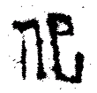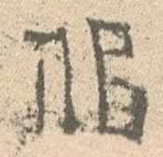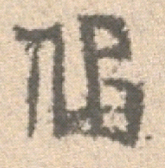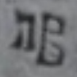
A1 B1 B2 B3

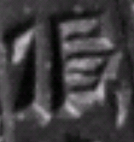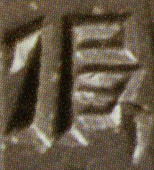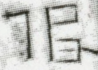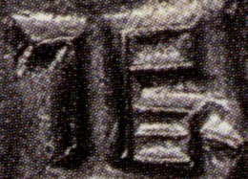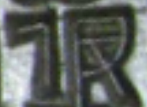
C1 C2 C3-1 C3-2 C4

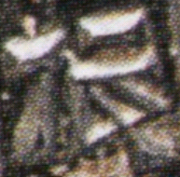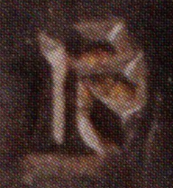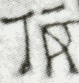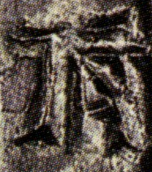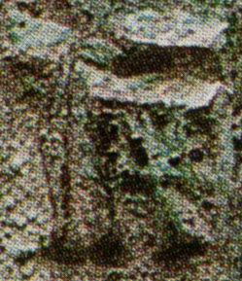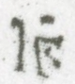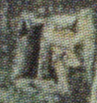
D1 D2 D3-1 D3-2 D4 D5-1 D5-2

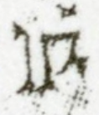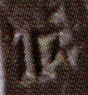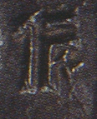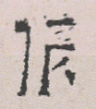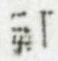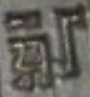
D6-1 D6-2 D7-1 D7-2 D8 D9 D10

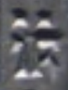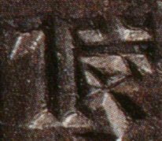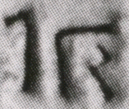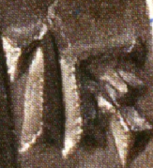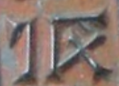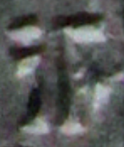
E 1 F1 G1-1 G1-2 G3 H1

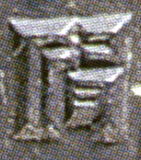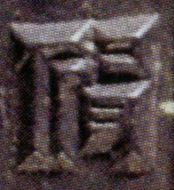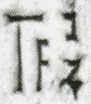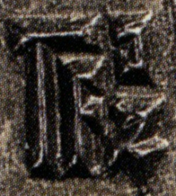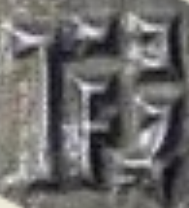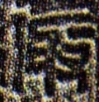
I1 I2 I 3-1 I3-2 J1 K1

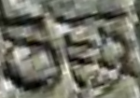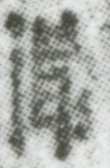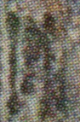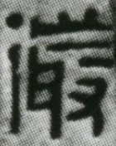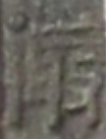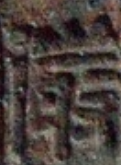
L1 M1-1 M1-2 M 2-1 M2-2 M3

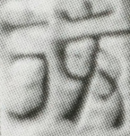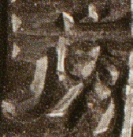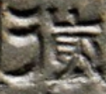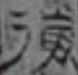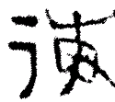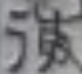
N1-1 N1-2 N2 N3 O1 O2

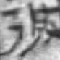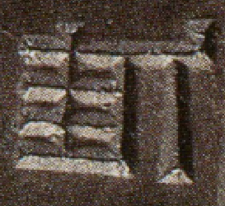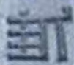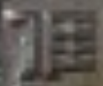
O3 P1 P2 Q1

對於△字，歷來有“煥”、“伋”、“彶”、“彼”、“似”、“作”、“假”、“役”等釋法，莫衷一是。現在，我們將有關的字形悉列于此，許多錯誤不攻自破。
過去釋作“似”的，所能依據的大概是A、B二種字形。現在，我們知道了，這兩種字形都來源于C形。今天所能見到的A、B形，皆為拓片，A顯然是未能將這個字形拓完整，以至造成誤解。而B形中，右部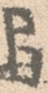下方方框中還存有一向下的斜筆，與“似”字右部不類。將之與C相較，可知其筆勢未盡，極有可能也是所拓未能完整。
D形是目前清白鏡中最常見的字形，其與C形的區別僅在於右上部的筆畫斷開而不粘連，并不沒有本質的差異。D9、D10是前面D1~8的反書，也應該作為一個字處理。
E形既可以看作是D形右上部斷裂再平移，也可以看作是將左部亻形替换为彳形（此亦为镜铭中常见现象，根據後面的字形，我們知道彳形才是最原始的）。F形既可以看作是D形右上部橫筆斷裂再和豎筆粘連，也可以看作是C形的斷裂，仍然還是一個字。過去依據這幾個字形，而將其誤以為“伋”、“彶”、“彼”、“役”，現在根據後面所列的字形，都可以將其否定了。
G形是D形的省寫，H形是將G形左部亻形替换为彳形，也可以視為是對E形的省寫。其實這種省寫已經造成了文字的實質性改變，但是由於其處於鏡銘中的固定位置，有辭例上的制約，加之有前後字形的對比，所以我們知道他們仍然還是一個字。
I形右上部斷裂的位置與前面諸形又不相同，但是通過比照，我們仍然知道它和C、D等形之間的關係。I3-1由於拓片本身的原因，很容易讓人將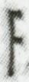作為一個連接在一起的一個部件處理，但根據原照片I3-2，我們很容易知道，其下面看起來像一短橫的東西，其實是“又”（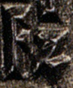）的起筆，若不慎將右部分為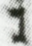、、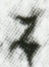處理，則極易犯錯。這一點在過去處理J形時，就有所體現。
J形是將I形左部所從的亻形上面一筆，斷裂成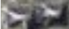，而作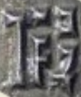，江苏省实成拍卖有限公司2011秋季艺术品拍卖会“妙极神工”铜镜专场所作的釋文便將其釋作“假”。這個形體確實與“假”字的字形極為相似，而頗具迷惑性。但是，將其與“假”字的字形細加比較，我們會發現其實二個字中間的部分差異還是較為明顯的。如“假”字漢印作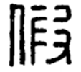、武威簡作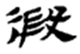、居延簡作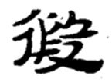、熹平石經作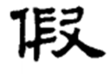、魏封孔羨碑作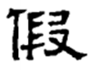（此處所引“假”字形，皆出自《秦漢魏晉篆隸字形表》第561頁）。而且，最關鍵的一點，字和I3-2一樣，中部最下面的一短橫，其實也是旁邊“又”（）的起筆。將J和I3-2的照片放在一起比較，很容易說明問題。
K形與I形比較，看似多了一個“又”，這種字形過去我們也很困惑，不知如何處理。後來，結合M形來看，才知道它是M形的簡省，省掉了右上角的“屮”，又將彳形變为亻形，以至於面目全非。L形中的彳形仍在，但是不僅省掉了“屮”，還省掉了“又”字上方的一個點（）。于是，我們才知道過去的那種、，是將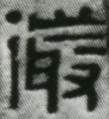形中“屮”旁省掉、“耳”字省筆（省掉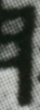）、“又”字上方的一點（）與“耳”字的上一個橫筆（）再粘連的結果。通過梳理我們才知道前面的諸多形體都是M形一變再變的產物。
M形曾見于《長安漢鏡》，但是由於镜铭残泐，以至于拓片和照片都不能进行有效地辨識。最近《古鏡今照——中國銅鏡研究會成員藏鏡精粹》一書的出版使我們有機會看到這類銅鏡中較清晰完整的版本。
在書中所刊布的三龍紋雙圈銘文鏡中△作形，即“微”字。馬王堆帛書老子甲“微”字作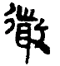、老子乙前作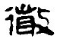、相馬經作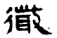，北海相景君銘作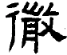（此處所引“微”字形，皆出自《秦漢魏晉篆隸字形表》第122頁）都可以作為字形上的依據。
從辭例來看，“微玄錫之流澤，恐疏遠而日忘”的讀法也很合適。微，有非、無的意思，“微”作為連詞，常用來表示一種否定的假設或條件，下面的一個分句表結果。這種結果往往是說話者不希望遇到的。如《左传·僖公二十三年》“微楚之惠，不及此。退三舍避之，所以报也。” 《三国志·程昱传》：“太祖还，执昱手曰：‘微子之力， 吾无所归矣。’”
《楚辭》中有不少以“恐”字開頭的句子，如“老冉冉其将至兮，恐修名之不立。”“惟草木之零落兮，恐美人之迟暮。”“汩余若将不及兮，恐年岁之不吾与。”如果此鏡銘中也加上“兮”字，“微玄錫之流澤兮，恐疏遠而日忘”則頗與騷體風格相類，理解起來亦無障礙。
值得一提的是，在《古鏡今照——中國銅鏡研究會成員藏鏡精粹》一書中，還收有一面“潔清華”銘雙圈銘文鏡（圖1），其內圈銘文作：
銀清華，精晈（皎）日。奄惠芳，丞（承）加（嘉）澤。
結微（徽）顏，安佼（姣）信。耀流光，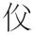（付）佳人。
其中“微”字拓片作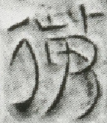、照片作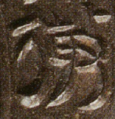，右邊從攴，則與馬王堆帛書等“微”字字形完全密合。這種含“結微（徽）顏”銘文的銅鏡過去在湖北光化五座坟汉墓亦有出土（圖2）。原報告釋文錯誤較多，後台湾学者林素清先生有所修订。其中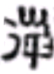 字，林素清先生隸作“淄”，讀為“慈”，現在看來，亦應當校改為“微”。“微”讀為“徽”，文獻習見，徽顏即美好的容顏。

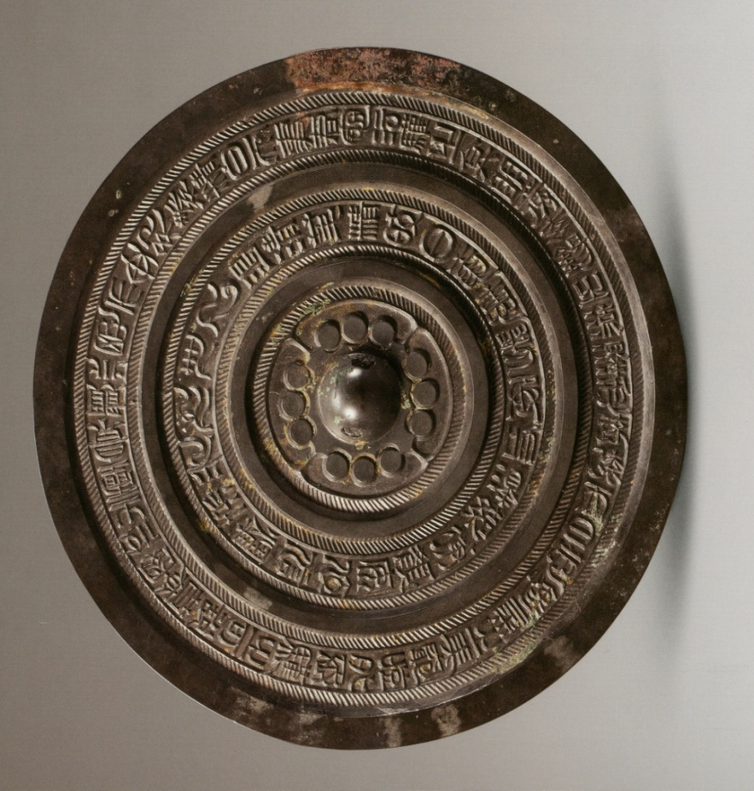
圖1

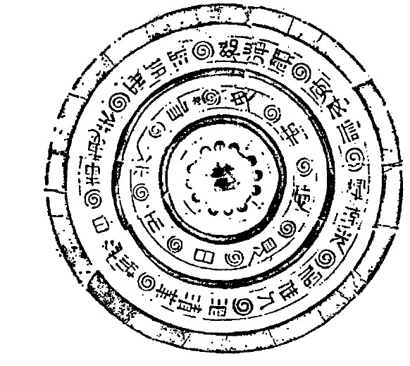
圖2
隨著鏡銘中“微”字作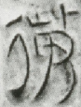形的出現，清白鏡中的各種△字字形，基本可以理順。形應該是最為完整的字形，N、O形的區別在與“耳”字的豎筆是否與“屮”字的豎筆貫穿，二者都可以視為形的簡寫或異構（攴、又作義符時可替換）。
P形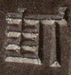過去也比較麻煩，容易讓人誤會成“佳”，但是隨著它的反書Q形的出現，我們知道這個字應該拆分為從亻旁加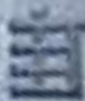。這種字形的字，很有可能是D或G形中“又”旁的拉直如C3-2中，而又橫筆豎筆相互貫穿所致。當然也有可能是從M等較為完整的字形經過複雜的訛省而產生。
最後，我們想談談這個字形過去誤釋為“煥”的緣由和經過。
最早提出這個字讀為“煥”的是孫星衍。他在《續古文苑》將這一句讀為“煥元錫之流澤”，改“玄”為“元”是避康熙的諱。根據他在文中的敘述，我們得知他所據的銅鏡來自錢坫的《浣花拜石軒鏡銘集錄》。
錢坫《浣花拜石軒鏡銘集錄》卷一確實收有一面漢精白鏡，然而錢坫在給這面銅鏡作釋文時，將“玄錫”之前的字列為未識字。說明他不認識，或不認可這是個“煥”字。我們今天已經無法知道他們二人是否對這么銅鏡的考釋有過交流，但是從《續古文苑》的內容來看，孫星衍的釋文應該是後出的。所以他就成了讀“煥”字的第一人。
《浣花拜石軒鏡銘集錄》雖然沒有考釋出這個字，但是卻給出了摹本。書中將這個字形摹作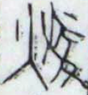，孫星衍大概是認為這個字左邊所從為“火”，就把這個字釋成了“煥”。但是這種寫法的字，在我們見到的上百面清白鏡中從未出現過，我們很懷疑錢坫在臨摹的時候是否因銅鏡殘泐或銹蝕而摹寫錯誤。因為《浣花拜石軒鏡銘集錄》摹寫失真甚至摹錯的字有很多，僅就收錄的這件漢精白鏡而言，將之與現在常見的清白鏡相比，就存在著好幾處摹寫失真甚至摹錯的地方。
後來，梁上椿在《巖窟藏鏡》中也收錄了幾件清白鏡。他的注釋中說：
清白鏡(亦作精白鏡，因 “清” 、“精” 並見)之全銘,據孫星衍《續古文苑》所載，為七十二字。錢坫《浣花拜石軒鏡銘集錄》及羅氏《古鏡圖錄》均著錄相同之鏡,均為內圈二十四字,外圈四十八字, 均六字讀。昭明鏡、 清白鏡中不全銘之來源,全為此銘。……羅氏《遼居雜著》鏡銘中曾釋其字,與孫氏有二三不同。
梁上椿在注釋中所提及的羅氏《古鏡圖錄》中所著錄的清白鏡，其實原本是陳介祺的藏品。此鏡的拓片旁還鈐有陳氏“二百竟齋藏竟”的印記。辛冠潔先生《陳介祺藏鏡》第71頁所收之雙重銘帶鏡拓片，與羅氏《古鏡圖錄》中拓片完全相同。此鏡拓片又見於《國家圖書館藏陳介祺藏古拓本選編·銅鏡卷》，旁邊無“二百竟齋藏竟”印記，可能非同一次所拓。
梁上椿說“羅氏《遼居雜著》鏡銘中曾釋其字”，指的是羅氏的《漢兩京以來鏡銘集錄》。其中在“精白鏡”一條下，對於“玄錫”前的這個字，羅氏闕釋，表示他并不贊成孫星衍的釋法，但是他也不能很有效地認出這個字，所以他采用了錢坫的作法繼續存疑。而梁上椿在《巖窟藏鏡》中、辛冠潔先生《陳介祺藏鏡》中都將這個字釋為“煥”，則表面他們是相信孫星衍的釋法的。
然而我們將陳氏的拓片與之相較，發現裡面有幾的字幾乎完全失真。如 “象”字拓片本作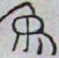，而錢氏摹作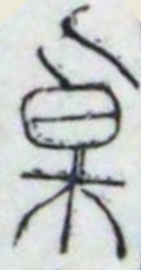，已成為它字。孫星衍大概是非常相信錢氏的摹本，所以即便辭例完全不通，還是將這個字釋作“桌”字。而被孫星衍釋為“煥”的字形，陳氏的拓片作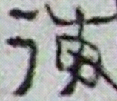，與錢氏所摹還是有幾分相像的。孫氏的誤釋，很有可能是建立在錢氏誤摹的基礎上的。
這之後，在日本立岩堀田甕棺墓群10號墓中亦出土有重圈清白鏡（第3號鏡），銘文內容亦與此相似，其中“玄錫”之前一字作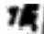，李學勤先生亦將其讀為“煥”。但是，李先生應該已經注意到了字形上不能密合的情況，所以將這個字隸作“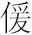”。這個字其實與“”字字形仍有相當距離，李先生大概沒有見到後來出版的，例如《古鏡今照》里所收鏡銘上的那些字形，所以上了古人的當。現在我們根據字形知道，這一類的字都應該讀為“微”。
過去由於銅鏡本身的原因或拓片的原因造成了許多誤釋的字，現在應該都據此校正過來。如《西清古鑒》卷三十九 漢清白鑒二，此字摹作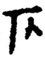，這可能是迄今最早見諸著錄的清白鏡了，但是由於銅鏡本身大概殘泐或銹蝕，所以當時根本無法釋讀，只能作未識字處理。而《小校經閣金石文字》所收漢精白鏡（一）中，此字作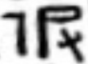，劉體智據此釋作“彼”。王獻唐先生《國史金石志稿》（六）收《小校經閣金石文字》此鏡，釋法亦隨劉氏，想來也都是無奈之舉。現在回過頭來看，也都比較明瞭了。而上引（O3）字形，已是十分清晰的“微”字字形了，而李零先生仍將其隸作“彼”，而讀為“被” ，以至與“微”字失之交臂，真是殊為可惜了。

附記：本稿承蒙陳劍老師和蔡偉老師指正，僅致謝忱。

主要參考文獻：
[1].（清）梁詩正等編纂《欽定西清古鑒》，臺灣商務印書館，民國七十五年(1986)影印文淵閣四庫全書本
[2].（清）錢坫《浣花拜石軒鏡銘集錄》，清陳乃乾《百一廬金石叢書》之四，民國十年(1921)影印本
[3]（清）孫星衍輯《續古文苑》，中華書局，1985.
[4].安徽省文物考古研究所編《皖江漢魏銅鏡選粹》，黃山書社，2010 .
[5].曹菁菁, 盧芳玉編撰《國家圖書館藏陳介祺藏古拓本選編•銅鏡卷》，浙江古籍出版社，2008.
[6].長沙市博物館編著《楚風漢韻——長沙市博物館藏銅鏡精粹》，文物出版社，2011.
[7].陳鳳九主編《丹陽銅鏡青瓷博物館•千鏡堂》，文物出版社，2007.
[8].程林泉，韓國河著《長安漢鏡》，陝西人民出版社，2002.
[9].漢語大字典字形組編《秦漢魏晉篆隸字形表》，四川辭書出版社， 1985.
[10].李德文主編《六安出土銅鏡》文物出版社，2008.
[11].李學勤《比較考古學隨筆》，廣西師範大學出版社，1997.
[12].李學勤《四海尋珍》，清華大學出版社，1998.
[13].李學勤《走出疑古時代》，長春出版社，2007.
[14].李學勤《走出疑古時代》，遼寧大學出版社，1994.
[15].李學勤《走出疑古時代》，遼寧大學出版社，1997.
[16].梁上椿《岩窟藏鏡》，大業印刷局，1940.
[17].林素清《兩漢鏡銘初探》，《中央研究院歷史研究所集刊》第六十三本第二分冊，1993.
[18].劉體智編《小校經閣金石文字引得本》，大通書局，1979.
[19].龍朝彬編著《常德出土銅鏡》，嶽麓書社，2010.
[20].羅振玉編《古鏡圖錄》，上虞羅氏民國五年(1916)影印本
[21].羅振玉著《漢兩京以來鏡銘集錄》，上虞羅氏民國十八年(1929) 石印本
[22].南陽市文物考古研究所《南陽出土銅鏡》，文物出版社， 2010.
[23].山東省文物考古研究所編著《鑒耀齊魯——山東省文物考古研究所藏出土銅鏡研 究》，文物出版社，2009.
[24].王綱懷《清華銘文鏡——鏡銘漢字演變簡史》，清華大學出版社，2011.
[25].王獻唐《國史金石志稿》，青島出版社，2004.
[26].武可榮，惠強，馬振林，張璞，程志娟，項劍雲《江蘇連雲港海州西漢墓發掘簡報》，《文物》，2012年第3期
[27].辛冠潔編《陳介祺藏鏡》，文物出版社，2001.
[28].楊權喜《光化五座墳西漢墓》，《考古學報》，1976年第2期
[29].儀征博物館《儀征館藏銅鏡》，鳳凰出版傳媒集團，江蘇美術出版社，2010.
[30].浙江省博物館《古鏡今照——中國銅鏡研究會成員藏鏡精粹》，文物出版社，2012.
[30].李零《讀梁鑒藏鏡四篇——說漢鏡銘文中女性賦體詩》，《中國文化》，2012年第1期

為便於行文，我們在之後的敘述中，統一稱之為“清白鏡”。
銅鏡中常有增字、漏字，或者文字順序顛倒的現象，如此句便有“△玄錫之流澤，恐疏遠而日忘”、“△玄錫之流澤，疏遠而日忘”，“△玄錫之流澤，恐疏而日忘”等十幾種，今為便於討論，綜合諸鏡，取其完整者。
在△的位置，還有作“光”字者，如《常德出土銅鏡》連珠連弧銘帶紋銅鏡，“光玄而錫之流而澤”（該書第55頁），《楚風漢韻——長沙市博物館藏銅鏡精粹》“清白”連弧紋銅鏡，“光玄錫流而澤”（該書第71頁），《長安漢鏡》1998SJX M178：4，“光玄錫之流澤”（該書第117-120頁）。因“光”字較易辨識，歷來沒有異議，不在本文的討論範圍之內。此外，“玄錫”前還有漏掉“△”字者，如《清華銘文鏡》清白單圈銘文鏡，“玄錫之澤流”（該書第58-59頁），《儀征館藏銅鏡》“清白”銘重圈銘文鏡，“而玄錫而流澤”（該書第53頁），因無法討論字形，自然也不在本文的討論之類。 又“光玄錫之流澤”一句，為學界之通用讀法，除此讀法之外，常亦有持“光”字當屬上讀，附于“弇明”之末者（王獻唐《國史金石志稿》（六），第3388頁），依此讀法則可將有“光”字者與漏“△”字者歸為一類。關於“光”字問題，要涉及的內容很多，因受篇幅所限，我們將作它文討論。
受篇幅限制，本文列舉字形，僅列最典型者，對於出現較多的字形，可以稍微多舉幾例（因各書所釋不同）。為便於比較，各字形下以拉丁字母加阿拉伯字母的形式進行標注。拉丁字母表示類型，後面阿拉伯數字表示在此類型內的序號。阿拉伯數字後面加“-”號而又緊接數字的，則分別表示同一面銅鏡內的拓片與照片。後面各字形標示方法若無特殊說明，則皆同于此。
連弧清白鏡拓片，《陳介祺藏鏡》第57頁，該書作為不識字闕釋。
清白連弧銘帶鏡拓片，《國家圖書館藏陳介祺藏古拓本選編·銅鏡卷》第32頁，原釋作“似”。
清白連弧銘帶鏡拓片，《國家圖書館藏 陳介祺藏古拓本選編·銅鏡卷》第33頁，原釋作“似”。
潤堂藏拓，http://s7.sinaimg.cn/orignal/50141af4gbe919f7422c6&690
“內清”重圈銘文鏡照片，《六安出土銅鏡》第77頁，原釋作“彼”。
“昭明—清白”重圈銘文鏡照片，《皖江漢魏銅鏡選粹》第79頁
昭明清白重圈銘文鏡（二）拓片，《清華銘文鏡》第80頁，原釋作“彶”。
昭明清白重圈銘文鏡（二）照片，《清華銘文鏡》第81頁，原釋作“彶”
Sjwy先生發布照片，盛世收藏，http://bbs.sssc.cn/viewthread.php?tid=770100
“清白”連弧鏡照片，《丹陽銅鏡青瓷博物館•千鏡堂》第41頁，原釋作“彼”。
“清白”連弧銘文鏡照片，《皖江漢魏銅鏡選粹》第65頁，原釋作“彶”。
昭明清白重圈銘文鏡（一）拓片，《清華銘文鏡》第78頁，原釋作“彶”。
昭明清白重圈銘文鏡（一）照片，《清華銘文鏡》第79頁，原釋作“彶”。
昭明清白重圈銘文鏡照片，《鑒耀齊魯——山東省文物考古研究所藏出土銅鏡研究》第306頁，原釋作“彼”。
清白連弧銘帶鏡拓片，《長安漢鏡》第118頁,圖三十一.3，原釋作“作”。
清白連弧銘帶鏡照片，《長安漢鏡》圖版四十六.2，原釋作“作”。
清白連弧銘帶鏡拓片，《南陽出土銅鏡》第60頁，圖一四七，原釋作“作”。
清白連弧銘帶鏡照片，《南陽出土銅鏡》圖版其七二.1，原釋作“作”。
“清白”連弧銅鏡照片，《楚風漢韻——長沙市博物館藏銅鏡精粹》第64頁，原釋作“作”。
“清白”連弧銅鏡拓片，《楚風漢韻——長沙市博物館藏銅鏡精粹》第65頁，原釋作“作”。
連弧紋銅鏡照片，《文物》2012年第3期，第9頁，圖一一，原釋作“伋”。
清白連弧銘帶鏡拓片，《南陽出土銅鏡》第271頁，圖3，原釋作“彶”。
小山羊先生發布,盛世收藏， http://bbs.sssc.cn/redirect.php?fid=487&tid=165295&goto=nextnewset
吉泉先生發布,盛世收藏，http://bbs.sssc.cn/viewthread.php?tid=134556&extra=&page=23
“潔清白”銘雙圈銘文鏡照片，《古鏡今照——中國銅鏡研究會成員藏鏡精粹》第129頁，原釋作“彼”。
“潔清白”銘圈帶銘文鏡拓片，《古鏡今照——中國銅鏡研究會成員藏鏡精粹》第116頁，原釋作“彼”。
“潔清白”銘圈帶銘文鏡照片，《古鏡今照——中國銅鏡研究會成員藏鏡精粹》第117頁，原釋作“彼”。
S龍先生發布，盛世收藏，http://bbs.sssc.cn/viewthread.php?tid=170134
《巖窟藏鏡》第二集上，第六三圖，原釋作“煥”。
“白而事君”銘連弧紋鏡照片，《六安出土銅鏡》第87頁，原釋作“煥”。
“銅華”連弧銘文鏡照片，《皖江漢魏銅鏡選粹》第71頁，原釋作“彶”。
清白單圈銘文鏡拓片，《清華銘文鏡》第60頁，原釋作“彶”。
清白單圈銘文鏡照片，《清華銘文鏡》第61頁，原釋作“彶”。
三葉銘帶蟠螭紋鏡照片，《丹陽銅鏡青瓷博物館·千鏡堂》第17頁，原釋作“彼”。
清白銘帶鏡照片，江蘇省實成拍賣有限公司2011秋季藝術品拍賣會，“妙極神工”銅鏡專場， http://auction.artron.net/showpic.php?ArtCode=art5007010226，原釋作“假”。
漢代雙圈銘文鏡照片，2010年景星麟鳳銅鏡專場拍賣會，拍品號1214，原釋作“役”。
昭明清白重圈三葉蟠螭紋鏡拓片，《長安漢鏡》第50頁，圖七.2，原釋作“煥”。
昭明清白重圈三葉蟠螭紋鏡照片，《長安漢鏡》圖版六.2，原釋作“煥”。
三龍紋雙圈銘文鏡拓片，《古鏡今照——中國銅鏡研究會成員藏鏡精粹》，該書第92頁，原釋作“彼”。
三龍紋雙圈銘文鏡照片，《古鏡今照——中國銅鏡研究會成員藏鏡精粹》，該書第93頁，原釋作“彼”。
昭明、清白銘龍紋鏡照片，上海泓盛 2012年春季拍賣會，澄質朝神—銅鏡專場，拍品號900
“潔清華”銘雙圈銘文鏡拓片，《古鏡今照——中國銅鏡研究會成員藏鏡精粹》第126頁，原釋作“彼”。
“潔清華”銘雙圈銘文鏡照片，《古鏡今照——中國銅鏡研究會成員藏鏡精粹》第127頁，原釋作“彼”。
雙圈銘文鏡，2011年景星麟鳳秋季拍賣專區，銅鏡、雜項拍賣，拍品號1169
潤堂藏拓，http://s13.sinaimg.cn/orignal/50141af4gbe919f4cec5c&690
雙重銘帶鏡拓片，《陳介祺藏鏡》第71頁，原釋作“煥”。
潤堂藏拓，http://blog.sina.com.cn/s/blog_50141af40102e42t.html
梁鑒藏“內清質”鏡，見《中國文化》2012年第1期，第30頁圖一，李零先生釋作“彼”，讀為“被”。
“內清”銘雙圈銘文鏡照片，《古鏡今照——中國銅鏡研究會成員藏鏡精粹》第125頁，原釋作“彼”。
pz115先生發布，盛世青銅論壇， http://www.ssqt.cn/bbs/forum.php?mod=viewthread&tid=76175
地龍先生發布，盛世青銅論壇， http://www.ssqt.cn/bbs/forum.php?mod=viewthread&tid=34076&page=1&from=space
見前引字形注釋中所引。
原釋文作“冶清华，精皎白。坤惠芳，承嘉泽。结彻愿，安彼信。耀流光，付佳人。”“白”“坤”“彻”等字皆釋誤。《古鏡今照》釋文中的“冶”字，從辭例上來說，非常通順，我們也曾考慮過釋“冶”的可能，但是字形上終究無法密合，所以只能以疑傳疑，暫從林素清先生的釋文。
為光化五座墳西漢墓采集5号标本外圈銘文。詳見楊權喜《光化五座墳西漢墓》，《考古學報》，1976年第2期
林素清先生釋文作“佋（照）佳人，銀清華，精咸日，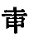惠芳。禺（遇）和潨，結淄（慈）顏。安成（誠）信，耀涼光。”亦多有錯誤。詳見林素清《兩漢鏡銘初探》，《中央研究院歷史研究所集刊》第六十三本第二分冊。
由於目前尚未見有此種寫法的“微”出現在“玄錫”之前，所以在之前 “△玄錫之流澤，恐疏遠而日忘” 中字形地討論中，我們沒有列入這種字形。
梁上椿《巖窟藏鏡》第二集上，第123頁
日本出土銅鏡上的這個字李學勤先生在《中國銅鏡的起源及傳播》中釋為“假”（《比較考古學隨筆》，廣西師範大學出版社，1997年版第61頁，），而在《古鏡因緣》中釋為“煥”，（李學勤《走出疑古時代》，遼寧大學出版社，1994年版第293頁，1997年版第293頁；长春出版社，2007年版第178頁）。由於《比較考古學隨筆》原由中華書局（香港）於1991年出版（見《比較考古學隨筆》228頁），所以我們猜測這個字李先生大概最早是釋為“假”的，後來堅持釋為“煥”了。又李學勤先生《論西伯利亞出土的兩面漢鏡》在討論這一類的清白鏡鏡銘時，亦釋為“煥”。（《四海尋珍》清華大學出版社，1998年，第291頁）
《小校經閣金石文字引得本（六）》卷十六，第3252頁
王獻唐《國史金石志稿》（六），第3388頁
李零《讀梁鑒藏鏡四篇——說漢鏡銘文中女性賦體詩》，《中國文化》，2012年第1期，第30-39頁
不過，從李零先生在《讀梁鑒藏鏡四篇——說漢鏡銘文中女性賦體詩》一文圖2中的所引字形來看，他應該已經注意到了我們本文所引的D、O、Q三種字形之間的關係，并將這三個看上去字形相差甚遠的字，釋為同一字，其對文字的判斷與感覺，亦不能不讓人感佩萬千。

